Tổ chức họp mặt kỷ niệm ngày nhà giáo Việt Nam 20/11
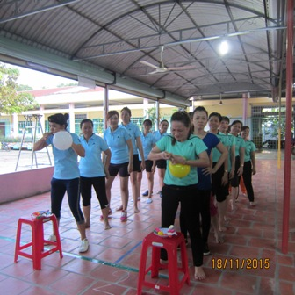
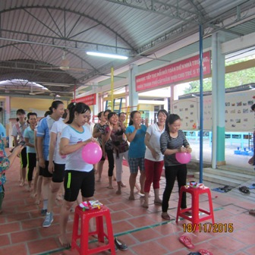
THI CHUYỀN BÓNG
THI CHUYỀN BÓNG
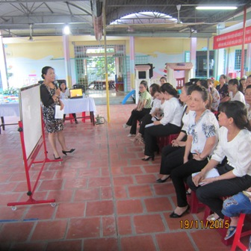
THI ỨNG XỬ
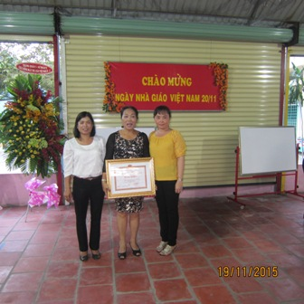
NHẬN BẰNG KHEN “TẬP THỂ LAO ĐỘNG XUẤT SẮC”
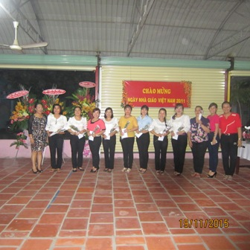
KHEN THƯỞNG THI ĐUA ĐỢT 1/2015
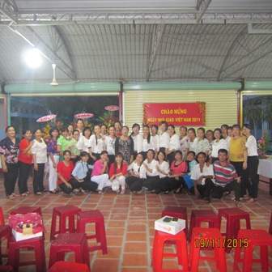
HÌNH TẬP THỂ TRƯỜNG MẦM NON TRUNG AN 2

